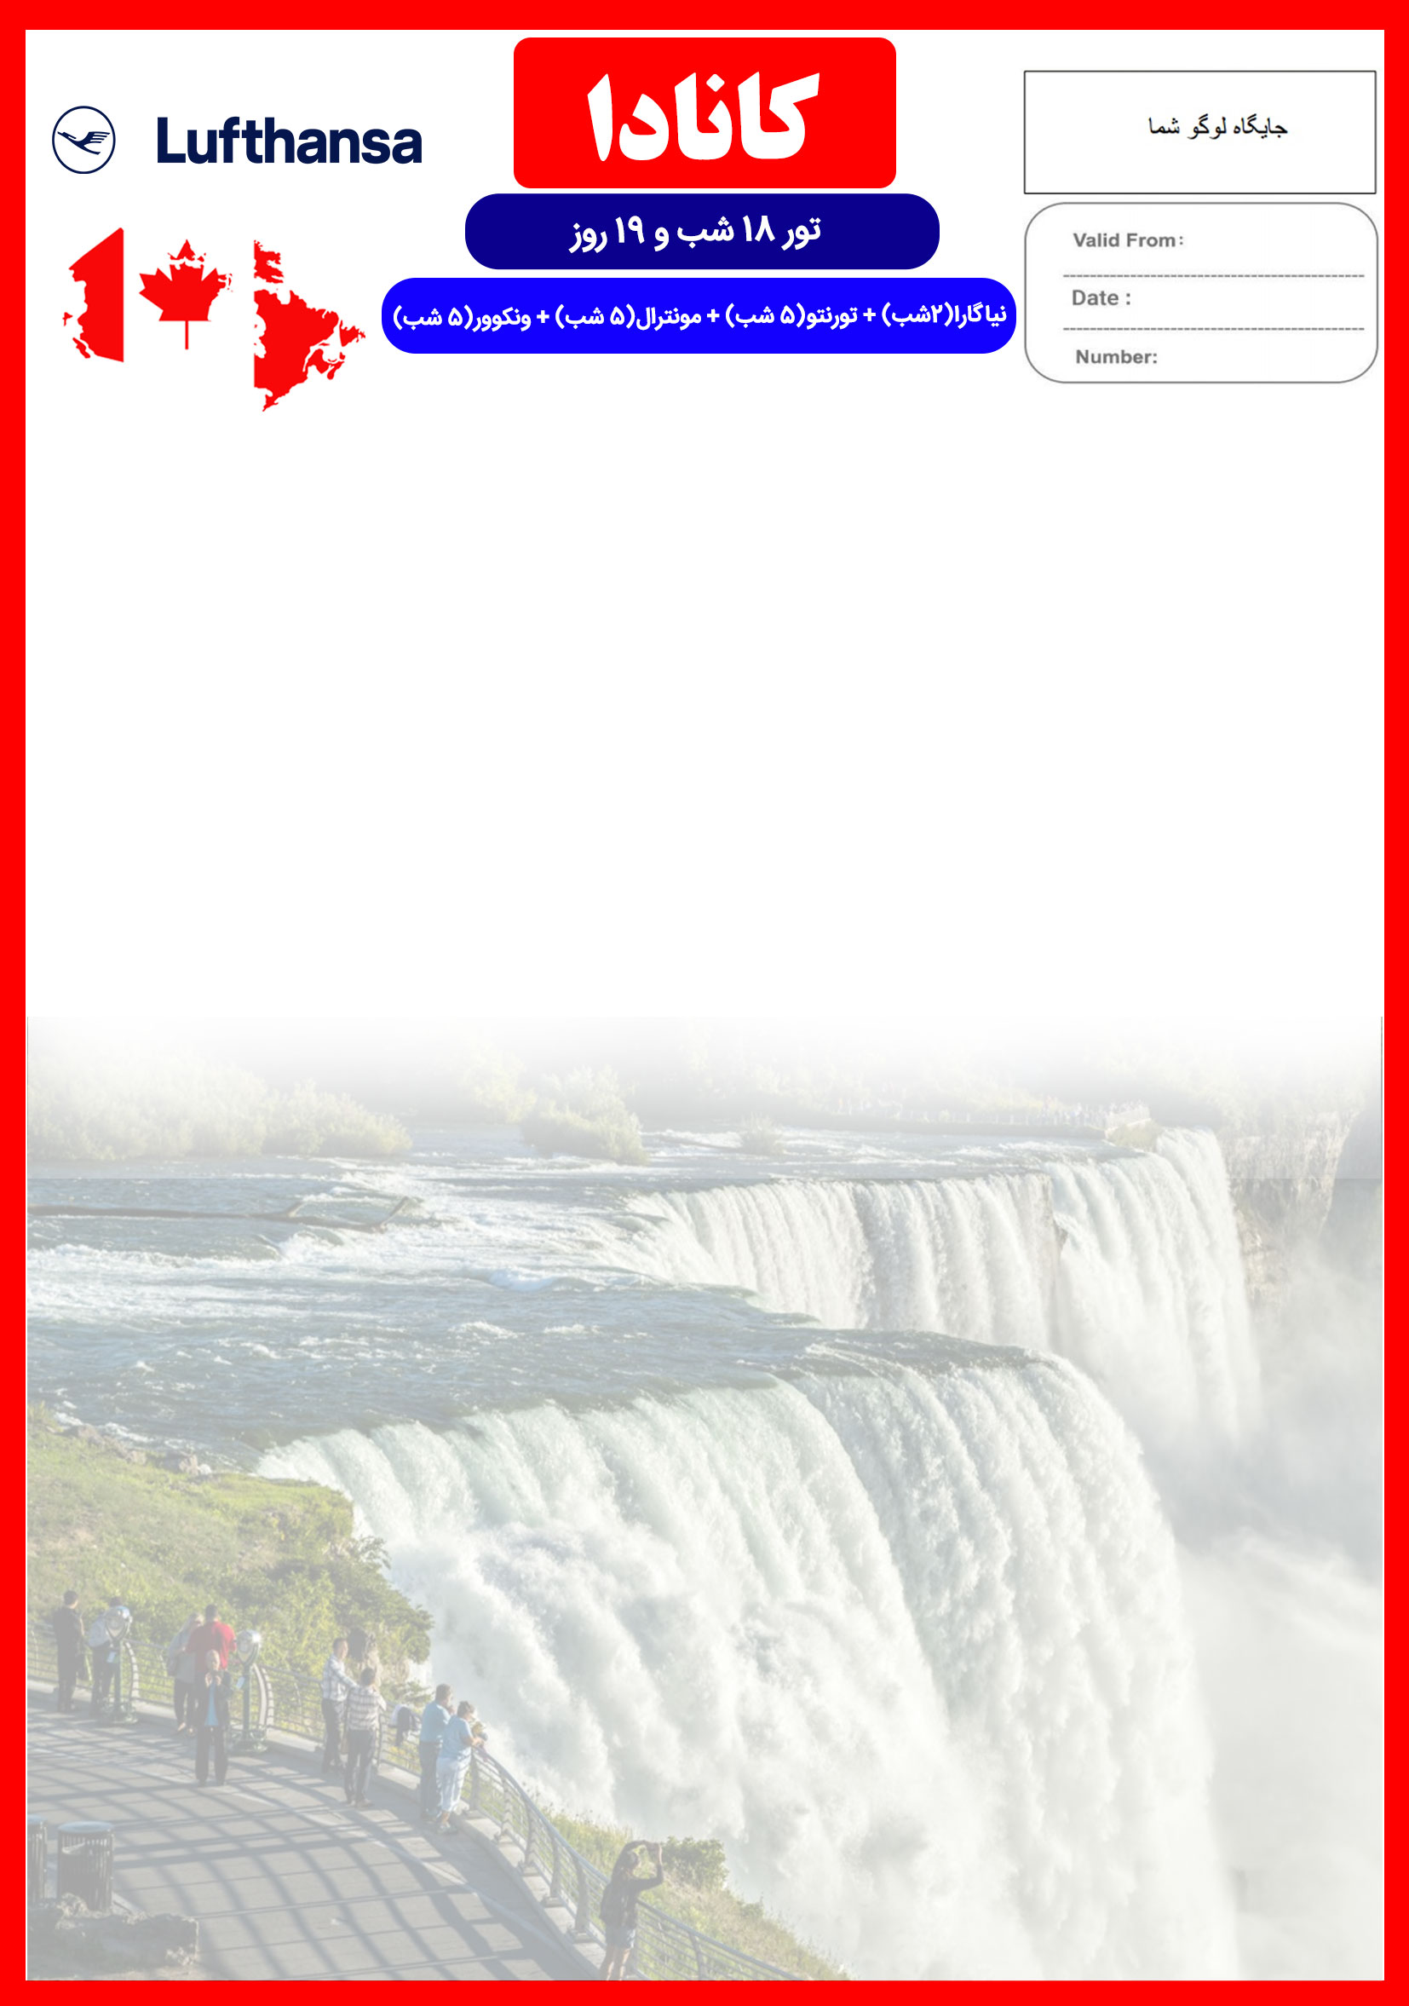
26 MAY
25 AUG

CAN2/98/01

3 الی 21 شهریور
هتل | درجه | شهر | تعداد  شب | نفر در اتاق دو تخته (نفر اضافه) | نفر در اتاق یک تخته | کودک با تخت (12-4 سال) | کودک بی تخت (4-2 سال) | نوزاد
Hilton Niagara Falls  Sheraton  Delta  Pan Pacific Vancouver | 4*  4*  4*  5* | نیاگارا  تورنتو  مونترال  ونکوور | 2 شب  5 شب  5 شب  5 شب | 6,900 دلار  +  نرخ پرواز | 8,800 دلار  +  نرخ پرواز | 4,400 دلار  +  نرخ پرواز | 2,650 دلار  +  نرخ پرواز | 760 دلار  +  نرخ پرواز

رفت | 3 شهریور | حرکت از تهران | ورود به فرانکفورت | شماره پرواز | حرکت از فرانکفورت | ورود به تورنتو | شماره پرواز | شرکت هواپیمایی
 |  | 2:45 | 05:45 | (LH601) | 09:20 | 11:40 | (LH6676) | لوفتانزا
برگشت | 20 شهریور | حرکت از ونکوور | ورود به فرانکفورت | شماره پرواز | حرکت از فرانکفورت | ورود به تهران | شماره پرواز | شرکت هواپیمایی
 |  | 16:20 | 11:05 + 1 | (LH493) | 14:10 | 21:45 | (LH600) | لوفتانزا

امتیازات پکیج
- هتل های گارانتی شده مشخص با موقعیت مکانی مناسب
- 9 گشت شهری
- راهنمای فارسی زبان مجرب
- بازدید از 7 شهر کانادا
- بیمه مسافرتی تا سقف 50.000 یورو
- پرواز داخلی از مونترال به ونکوور
- انجام کلیه ترانسفرها با وسیله نقلیه توریستی مدرن
- برگزاری سمینار اقامت دائم در کانادا

خدمات تور
17 شب اقامت در هتل های 4 و 5 ستاره واقع در مرکز شهر
9 گشت شهری
راهنمای فارسی زبان مجرب و راهنمای محلی در گشت ها
17 وعده صبحانه بوفه بین المللی
ترانسفرهای رفت و برگشت فرودگاهی و کلیه گشت های شهری با وسیله نقلیه توریستی مدرن
پرواز داخلی از مونترال به ونکوور

روز اول
روز پنجم
روز ششم
روز هفتم
روز هشتم
روز نهم

ورود به تورنتو، ملاقات با راهنمای محلی در فرودگاه تورنتو، پس از آن به نیاگارا جهت استراحت و اقامت عزیمت خواهید نمود. دیدار از منظره شبانه آبشار نیاگارا آن هم در هنگام استراحت در برج هتلی زیبا آغازگر سفر شما خواهد بود.
برای تمام لحظات شما برنامه داریم

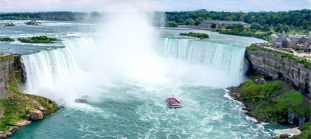
پس از صرف صبحانه یک روز کامل گشت را در کنار یکی از زیباترین عجایب جهان (آبشار نیاگارا) آغاز خواهید کرد. کشتی سواری زیر آبشار نیاگارا ، بازدید از شهر نیاگارا و صرف ناهار در رستوران زیبا و گردان برج اسکای لون از جمله تفریحات این روز خواهد بود.
روز دوم

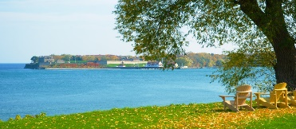
پس از صرف صبحانه به قصد تورنتو هتل را ترک خواهیم کرد ، قبل از تورنتو از شهر زیبای نیاگارا آندلیک و مرکز خرید بزرگ و ارزان نیاگارا بازدید خواهیم کرد . شب یکی از بهترین هتل های این شهر پذیرای شب هنگام شما خواهد بود.
روز سوم
پس از صرف صبحانه در هتل، گشت تمام روز شهری تورنتو را خواهیم داشت شامل بازدید از برج CN Tower ، خیابان های داون تاون تورنتو و آشنایی با تاریخ این شهر ، نمای بیرون دانشگاه تورنتو ، گشت در سنت لارنس مارکت و میدان شهرداری ، پس از یک گشت روزانه از مناطق زیبای شهر تورنتو جهت استراحت به هتل باز خواهید گشت.
روز چهارم

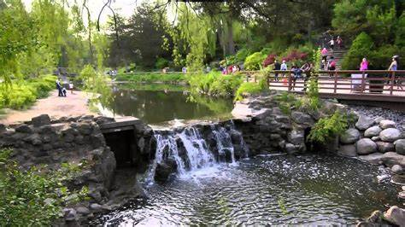
پس از صرف صبحانه، یک روز دیگر در تورنتو را به گشت خواهیم پرداخت ، به این صورت که ابتدا از پارک زیبای ادوارد گاردن دیدن خواهیم کرد ، پس از آن گذر از محله ایرانی ها در خیابان یانگ و سپس گشت کروز بر روی دریاچه آنتاریو را خواهیم داشت . در ادامه در هتل به استراحت خواهید پرداخت.

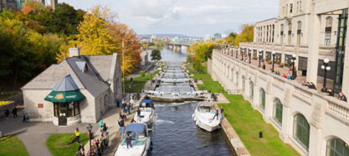
صرف صبحانه در هتل ، وقت آزاد جهت گردش یا استراحت

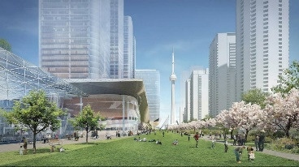
صرف صبحانه در هتل ، وقت آزاد ، پیشنهاد ما گشت اختیاری شهر بازی

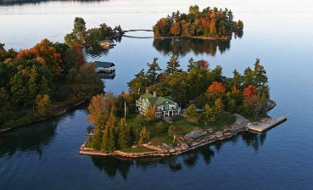
پس از صرف صبحانه در هتل ، تحویل اتاق و عزیمت به سمت مونترال گشت هایی خواهیم داشت شامل بازدید از : مرکز تولید شیرینی محلی Big Apple ، شهر کینگستون ، منطقه زیبای هزار جزیره همراه با یک ساعت گشت کروز 1000 Islands و در پایان ادامه سفر به سمت مونترال و اقامت در هتل

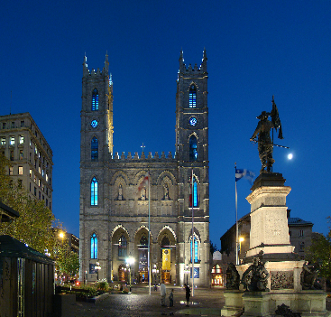
پس از صرف صبحانه تور شهری مونترال را خواهیم داشت شامل قدم زدن در دان تاون و بازدید از : مناطق اطراف هتل ، کلیسای معروف نوتردام ، منطقه زیبای مونت رویال و سپس انتقال به هتل
بعد از ظهر وقت آزاد شماست

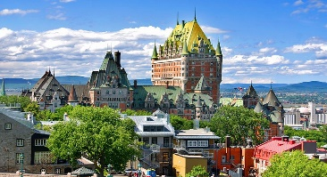
صرف صبحانه در هتل ، حرکت به سمت شهر کبک ، گشت شهری کبک

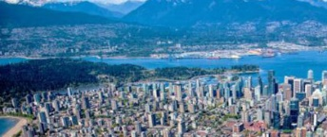

روز دهم
روز یازدهم
روز دوازدهم
روز سیزدهم
روز چهاردهم
روز پانزدهم
روز شانزدهم
روز هفدهم
روز هجدهم

صرف صبحانه در هتل ، روز آزاد

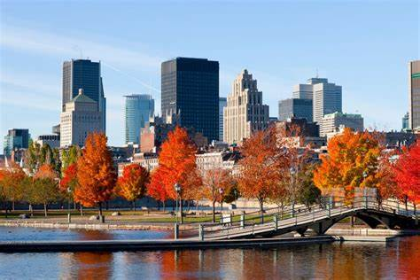
صرف صبحانه در هتل ، روز آزاد

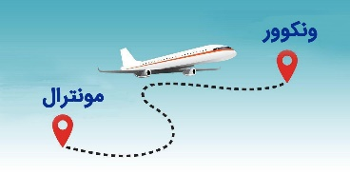
پس از صرف صبحانه، جهت پرواز به ونکوور به فرودگاه ترانسفر خواهید شد . انتقال به هتل ، تحویل اتاق ، وقت آزاد جهت گردش یا استراحت در هتل

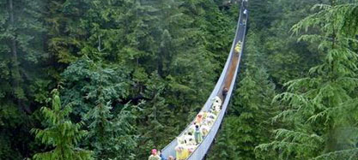
پس از صرف صبحانه در هتل ، تور شهری ونکوور شامل بازدید از پل معلق "capilano suspension bridge" ، پارک زیبای استانلی ، صرف ناهار در یکی از رستوران های ایرانی ، داون تاون ونکوور شامل گاوس تاون و محله چینی ها ، انتقال به هتل

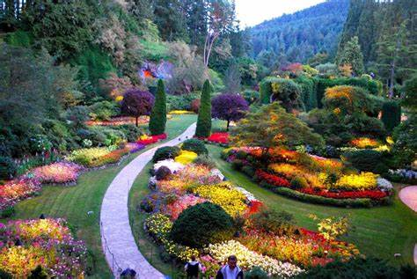
صرف صبحانه در هتل ، بازدید از جزیره ویکتوریا شامل بازدید از باغ زیبای بوچارت ، داون تاون ویکتوربا ، ساختمان پارلمان عصر وقت آزاد و انتقال به هتل

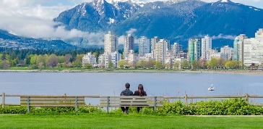
صرف صبحانه در هتل ، وقت آزاد یا استفاده از گشت های پیشنهادی

صرف صبحانه در هتل ، وقت آزاد یا استفاده از گشت های پیشنهادی

پس از صرف صبحانه در خاتمه سفر برای پرواز به سمت تهران به فرودگاه ونکوور انتقال داده خواهید شد.

مدارک مورد نیاز :
- اصل گذرنامه امضا شده با حداقل 7 ماه اعتبار از پایان سفر
- ویزای کانادا (در صورت نداشتن ویزا، درخواست خود را به دلتابان ارائه دهید)
نکته : در صورتی که مسافر ویزای کانادای معتبر داشته باشد ، مبلغ 350 دلار امریکا از مبالغ فوق کسر خواهد شد .
مدارک لازم جهت اخذ ویزای کانادا :
- واریزی سفارت
- تکمیل فرم درخواست ویزا Application Form و تکمیل فرم اطلاعات خانوادگی Family Information
- اصل پاسپورت های جدید و قدیمی (دارای حداقل 1 ویزای شینگن)
- ترجمه شناسنامه هریک از متقاضیان
- ترجمه سند ازدواج (در صورت متاهل بودن)
- دو قطعه عکس 5 در 7 رنگی زمینه سفید
- ترجمه سند ملکی (تک برگ و منگوله دار، فرقی ندارد و ارزش و موقعیت ملک مهم نیست.)
- ترجمه مدارک شغلی:
- مشاغل آزاد: جواز کسب
- کارفرما : روزنامه رسمی و آخرین آگهی تغییرات و تصمیمات ، صورتجلسه ، اساسنامه شرکت
- پزشکان : کارت نظام پزشکی، پروانه طبابت
- مهندسان: پروانه نظام مهندسی و یا پروانه بهره وری، قرارداد ساخت و پایان کار
- وکلا: پروانه وکالت
- کارمندان: نامه اشتغال به کار، فیش حقوقی 6 ماه آخر، سابقه بیمه و در صورتیکه کارمند شرکت دولتی هستید حکم کارگزینی
- افراد بازنشسته : حکم بازنشستگی + 6 ماه فیش حقوقی
- مدارک تحصیلی (افراد فارغ التحصیل بهتر است که مدرک پایان تحصیل خود را ارائه دهند؛ دانش آموزان و دانشجویان گواهی اشتغال به تحصیل خطاب به وزارت امورخارجه و یا سفارت کانادا ارائه دهند.)
- مدارک بانکی ومالی (به ازای هر نفر بین 50 تا 100 میلیون کفایت میکند که یک هفته مانده به وقت سفارت از بانک نامه تمکن مالی به لاتین و دلار کانادا با مهر و امضاء بانک گرفته شود. مثلا برای خانواده 4 نفری بین 300تا400 میلیون تمکن مالی ارائه شود که در حساب سرپرست خانواده باشد)
- رزرو بلیط رفت و برگشت به کانادا
- رضایت نامه کتبی والدین برای خروج فرزند، درصورتی به تنهایی یا با یکی از والدین سفر می کند.

- ترجمه کلیه مدارک به زبان انگلیسی می باشد و فقط با مهر مترجم دارالترجمه رسمی کفایت میکند .
- کلیه امور ترجمه مدارک و هزینه آن به عهده مسافر می باشد.
-تمامی مدارک مسافران باید به بخش ویزای دلتابان تحویل گردد.
- کلیه مبالغ به دلار آمریکا دریافت می گردد.

با توجه به نوسانات نرخ ارز، پیشنهاد می گردد کلیه مبلغ تور تسویه گردد.

نکات مهم :
- مسئولیت کنترل گذرنامه از جهت اعتبار و ممنوعیت خروج از کشور، به عهده مسافر و یا آژانس همکار است.
- امکان جابجایی هتل ها وجود دارد و در صورت جابجایی، هتل با سطح کیفی مشابه یا بالاتر ارائه می گردد.
- با توجه به اینکه هتل گارانتی است، امکان کنسل و یا تغییر تاریخ تور میسر نیست.
- پرواز پیشنهادی برای تور کانادا ، پرواز لوفتانزا می باشد که جزئیات آن در صفحه اول ذکر شده است . مبلغ ریالی بلیط هنگام ثبت نام به مبالغ دلاری تور اضافه خواهد شد .

